科研经费报销系统操作流程

一、选择电子学院科研经费报销单

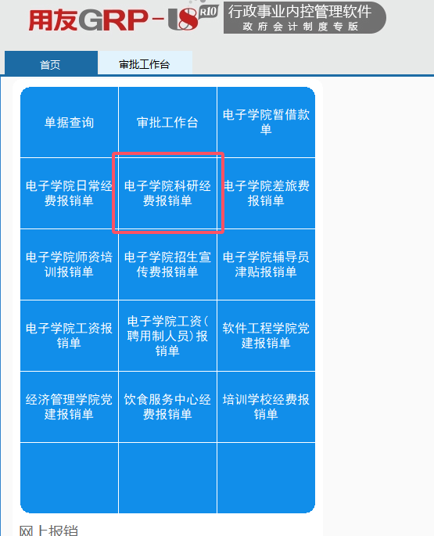

二、选择新单进行填制

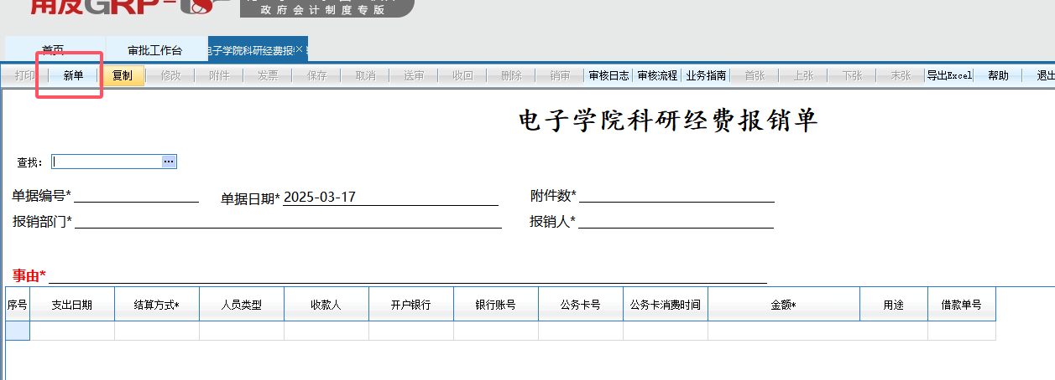

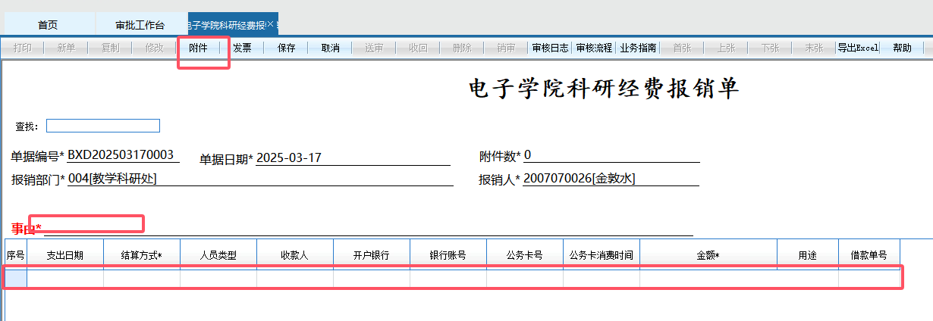三、根据报销事由填制报销明细并上传相应附件

# 四、线上审核流程

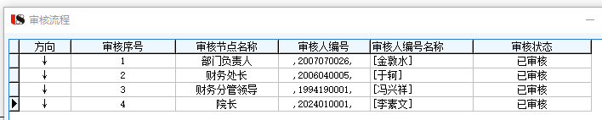【提示】金额超过5000的须经过院长线上审核